Einladung zur 131. ordentlichen Generalversammlung
Geschätzte Turnkameraden
Ich habe die Ehre, Euch zur 131. Jahresversammlung des TVO einzuladen.
Die Versammlung wird auf digitalem Weg durchgeführt. Sämtliche Unterlagen können via unserer Website www.tvoberdorf.ch -> Verein -> GV -> GV 2021 angeschaut werden. Das Fragetool ist auch über diesen Weg aufrufbar.
Für Fragen findet am 12. Februar, 20:00 Uhr ein Online-Meeting statt. Anmeldung via Website oder brieflich an den Präsidenten.
Datum: Freitag, 12. Februar 2021
Zeit: 20:00 Uhr (Online-Meeting) / 23:59 Uhr (Schluss Online Abstimmung)
Traktanden:
- Begrüssung und Appell
- Genehmigung der Protokolle
- Entgegennahme der Jahresberichte
    - Präsident
    - Oberturner
    - Jugileitung
    - Andere Riegen
- Mutationen
- Jahresrechnung und Revisorenbericht
- Mitgliederbeiträge
- Anträge und Begehren
- Budget
- Wahlen
- Jahresprogramm 2020
- Ehrungen und Ernennungen
- Verschiedenes
Die Teilnahme (digital) an der Jahressitzung ist obligatorisch und Ehrensache.

Mit turnerischen Grüssen
Der Vorstand
Inhalt:
Seite 1: Einladung zur GV
Seite 2: Inhaltsverzeichnis
Seite 3 bis 7: Protokoll der 130. GV 2020
Seite 8: Jahresbericht Präsident
Seite 9: Jahresbericht Oberturner
Seite 10: Jahresbericht Jugendriege
Seite 11: Jahresbericht Elki
Seite 12: Rückschau Burner Game
Seite 13: Jahresrechnung
Seite 14: Revisorenbericht
Seite 15: Mitgliederbeiträge und Mutationen
Seite 16 bis 19 Antrag Erwerbung Rebhüttli
Seite 19: Budget
Seite 20: Wahlen
Seite 21 Jahresprogramm
Seite 22: Ehrungen und Ernennungen/Verschiedenes

Protokoll der

130. Generalversammlung des TV Oberdorf

Datum: Freitag, 21. Februar 2020
Zeit 19.15 Uhr
Ort: Rest. Reblaube, Lampenberg
Leitung: Piero Grumelli, Präsident
Protokollführung: Eric Schweizer

Traktanden:
1. Begrüssung und Appell
2. Genehmigung der Protokolle
3. Entgegennahme der Jahresberichte
4. Mutationen
5. Jahresrechnung und Revisorenbericht
6. Mitgliederbeiträge
7. Anträge und Begehren
8. Budget
9. Wahlen
10. Jahresprogramm 2020
11. Ehrungen und Ernennungen
12. Verschiedenes

Begrüssung und Appell
Piero Grumelli begrüsst alle anwesenden Ehren-, Frei-, Aktivmitglieder, Mitturner und Gäste zur 130. Generalversammlung.

Stimmenzähler wird von Piero vorgeschlagen und in stiller Wahl gewählt:
Lukas Ballmer

Anwesende: Denise Wenger, Manuel Hunziker, Michel Degen, Häsi Müller ,Toni Vogt, Lukas Ballmer, Rico Gass, Lukas Schneider, Ernst Dettwiler, Martin Ballmer, Lea Käser, Eric Schweizer, Andreas Krattiger, Thomas Imhof, Mathias Schindler, Pirmin Bader, Florian Bitterli, Selina Ballmer, Roland Schweizer, Piero Grumelli, Timon Ballmer, Leon Niederhauser, Marco Schweizer, Jan Schneider, Björn Bürgin, Fredy Schweizer, Sabrina Bitterlin, Valentin Schilliger, Franz M. Degen, Werner Gabathuler.

Entschuldigungen:
Roman Baumgartner, Tobias Bitterli, Tim Heckendorn, André Wenk, Markus Damm, Marco Trussardi, Alessandro Gaetani, Christoph Borer, Dominik Gisin, Heinz Degen, Viviane Kunz, Gilbert Artz.

Eric Schweizer führt den Appell durch:

Anwesend 30
Anwesend Stimmberechtigte 22
Absolutes Mehr 12

Die GV ist rechtsgültig.

Genehmigung der Protokolle
Protokoll der 129. Jahresversammlung vom 22.02.2019.

Das Protokoll wird genehmigt und Roman Baumgartner verdankt.

Entgegennahme der Jahresberichte

Präsident Piero Grumelli

Oberturner Marco Schweizer (1 Enthaltung des Verfassers selbst)

Jugiriegen Manuel Hunziker
MuKi Denise Wenger

Die Jahresberichte werden mit Applaus verdankt und genehmigt.

Mutationen
Austritte
Lionel Schäublin
Quentin Moritz
Florian Stich

Eintritte
Burner Game Gruppe (6 Mitglieder):
Kathrin Käser, Lea Käser, Michelle Kunz, Sabrina Bitterlin, Selina Ballmer, Viviane Kunz

ElKi Gruppe (9 Mitglieder):
Karin Schmid, Barbara Wasserfallen, Aline Carrese, Jacqueline Nägelin, Sarah Hajrizi, Denise Nägelin, Melanie Schneider, Nadine Schweizer, Denise Schweizer, Denise Wenger (Leiterin)

Div. Riegen: Matthias Schindler, Alessandro Gaetani, Renate Schürpf, Liam Moser

Die beiden Leiter der neuen Riegen erklären kurz den Inhalt ihrer Stunden. Die Burner Game Gruppe macht Sport ohne Leistungsdruck, momentan Rollschuhfahren.

ElKi (Eltern-Kind-Turnen): Turnen der Kinder mit den Eltern.

Alle Beitritte werden einstimmig genehmigt.

Neue Anzahl Stimmberechtigte: 27
Neues absolutes Mehr: 14

5. Jahresrechnung und Revisorenbericht
Michel Degen erläutert die Jahresrechnung:

Zusammenstellung (inkl. KMVW):

Einnahmen Total: 25‘223.89
Ausgaben Total: 15‘037.47
Mehreinnahmen: 10‘186.42

Vermögensnachweis:

Kasse: 0.00
Vereinskonti BLKB: 15‘755.95
Sparkonto BLKB: 33‘555.90
Debitoren 60.00
Aktive Rechnungsabgrenzung 236.75
Total: 49‘608.57

Michel Degen verliest den allgemeinen Revisorenbericht sowie den speziellen Revisorenbericht für das KMVW:
Der Gewinn des KMVW 2019 belief sich nach allen Abzügen auf CHF 14‘917.50. Die allgemeine Rechnung sowie die separate Rechnung für das KMVW 2019 wurden äusserst sauber geführt. Die Rechnung/Bilanz und die gute Arbeit, vor allem der ausserordentliche Aufwand von Tobias für die Rechnung der KMVW 2019 werden verdankt.

Die Rechnungen (allgemein und KVMW) und die Revisorenberichte werden genehmigt und mit Applaus verdankt.

6. Mitgliederbeiträge
Der Vorstand schlägt vor, die bestehenden Beiträge beizubehalten.

Aktive: CHF 80.00
Männerriege: CHF 60.00
Jugi: CHF 40.00
Passive: CHF 20.00

Neu:
Dienstagsgruppe (35+): CHF 80.00
Yoga-Gruppe: CHF 80.00
Burner Game-Gruppe: CHF 80.00
MuKi: CHF 80.00 (Elternteil) / CHF 40.00 (Kind)

Kombi-Varianten (TV/Jugi + Unihockey SV Waldenburg)

Aktive + Unihockey: CHF 200.00
Jugi + Unihockey: CHF 40.00 + Kosten Unihockey (Lizenz)
Passiv + Unihockey: CHF 20.00 + Kosten Unihockey (Lizenz)

Dem Vorstand/Riegenleitern werden pro Mitglied CHF 80 erlassen.

Die Jahresbeiträge werden genehmigt.

7. Anträge und Begehren
Der Vorstand beantragt, dass der TV Oberdorf das KMVW auch im Jahr 2021 durchführen soll. Aus der Versammlung wird darauf hingewiesen, dass diesfalls das Bonsystem überdacht werden sollte, was das OK ebenfalls schon so besprochen hat. Aus der Runde wird zu bedenken gegeben, dass man den Anlass nicht wegen der Einnahmen machen sollte, da so ein Anlass doch immer einen grossen logistischen und personellen Aufwand nach sich zieht. Manuel Hunziker sagt dazu, dass der TVO durch den Anlass Einsatz zeigen konnte und alle zusammen diesen Anlass gestemmt haben, was dem Verein nicht einfach nur finanziell sondern auch in Bezug auf den Teamgeist gut tut.

OK-Mitglieder, welche sich bereit erklärt haben, mitzuwirken:
Piero Grumelli, Michel Degen, Manuel Hunziker, Florian Bitterli, Tobias Bitterli, Lukas Ballmer, Tim Heckendorn, Valentin Schilliger und Rico Gass. Aus der Versammlung: Lukas Schneider

Der Antrag wird einstimmig angenommen.

8. Budget
Das Budget 2020 wird von Piero kurz erläutert.

Budgetiert ist ein Budget mit Mehrausgaben. Es wird auch einen Vereinsreise budgetiert, dafür sind die Einnahmen des Unihockeyturniers ca. CHF 1‘500.- höher als budgetiert.

Das Budget 2020 wird einstimmig genehmigt.

9. Wahlen
Der Vorstand soll sich zukünftig wie folgt zusammensetzen:

Piero Grumelli (Präsident)
Marco Schweizer (Oberturner)
Tobias Bitterli (Kassier)
Roman Baumgartner (Aktuar)
Manuel Hunziker (Jugi-Hauptleiter)
Florian Bitterli (Presse/Website)
Valentin Schilliger (J+S Coach)
André Wenk (Logistik/Infrastruktur)
Andreas Krattiger (Verbindung SVW)

Die Besetzung des Vorstands wird einstimmig genehmigt.

Nebenämter:
Hilfsleiter Jugi (gross):
Valentin Schilliger, Florian Bitterli, Tim Heckendorn, Lukas Ballmer, Rico Gass
Hilfsleiter Jugi (klein): Timon Ballmer, Leon Niederhauser, Jan Schneider
Männerriege: Anton Vogt
Delegierte: Michel Degen, Piero Grumelli
Fähnrich: Michel Degen
Revisoren: Eric Schweizer, Michel Degen
Ersatzrevisoren: Thomas Imhof, Reto Lehnen
Fotos: Manuel Hunziker
MuKi-Turnen: Denise Wenger
Yoga: Claudia Veser
Burner Game Gruppe: Lea Käser
35+: Piero Grumelli

Die Besetzung der Nebenämter wird einstimmig genehmigt.

10. Jahresprogramm 2020
Das Jahresprogramm wird erläutert:

Es soll vor allem wieder eine Vereinsreise (Wochenendausflug mit Übernachtung mit ÖV inkl. kleiner Wanderung) geben, welche voraussichtlich am 29.8.2020 stattfinden soll.

Das Unihockeyturnier wurde bereits durchgeführt. Es findet wieder ein Sommerprogramm statt. Im Herbst stehen dann noch diverse Turniere/Events an. Jegliches Interesse und Ideen an Events dürfen gerne dem Oberturner gemeldet werden. Im Januar soll wiederum ein Ski-Weekend durchgeführt werden.

Es findet auch ein Eierläset am 19.4.2020 statt, welche noch auf dem Jahresprogramm fehlt.

Das Jahresprogramm wird einstimmig genehmigt.

11. Ehrungen und Ernennungen
Es gibt keine eigentlichen Ehrungen und Ernennungen. Piero verteilt Präsente, als speziellen Dank für Ihren Einsatz, an die jungen Jugileiter, die neuen Leiterinnen, diverse OK-Mitglieder und Helfer des KMVW und die Vorstandskollegen, deren Einsatz auch mit Applaus verdankt wird.

12. Verschiedenes
Marco Schweizer als Oberturner möchte ein- bis zweimal im Jahr eine Leitersitzung durchführen, damit aktuelle Herausforderungen in der Organisation der Riegen besprochen werden können und generell ein Austausch zwischen den Leitern stattfinden kann.

Der Vertreter der Waldenburger Eagles, Björn Bürgin, bedankt sich für die Einladung und die angenehme Zusammenarbeit.

Der Präsident schliesst die Sitzung um 20:23 Uhr.

Lampenberg, 21. Februar 2020

Eric Schweizer

Jahresbericht des Präsidenten 2020

Wer hätte das gedacht, wie dieses Jahr sein würde. Wir hatten sehr viel vor, mit einem grossen Vereinsausflug wollten wir die verschiedenen Gruppen unseres stark wachsenden Vereins zusammenführen und das gemeinsame Gefühl stärken. Ausgangslage war auch das mit 23 Personen gut besetzte Skiweekend von Anfang Jahr. Wir hatten dennoch Glück und konnten mit einer etwas kleineren Gruppe im August einen Vereinsausflug machen.

Abgesehen vom auf der Strecke gebliebenen sportlichen Teil konnten der TV Oberdorf die beiden neuen Gruppen (Elki und BurnerGame) gut eingliedern und die beiden Leiterinnen machen, wie auch alle anderen Leiterinnen und Leiter, einen ausgezeichneten Job. Es ist sehr erfreulich, dass wir mittlerer Weile die sportliche Heimat von über 100 Turnerinnen und Turner sind. Der Fokus soll darum auch in dem Punkt liegen, dass wir uns nicht nur als zugehörige zu einer Gruppe, sondern als Vereinsmitglied vom Turnverein Oberdorf sehen.

Es ist umso erfreulicher, wie hoch bei uns unterdessen die Anzahl Personen ist, die eine Funktion oder eine Tätigkeit ausüben und damit das Funktionieren des Vereins garantieren bzw. mithelfen, dass der Verein überhaupt lebt und existieren kann. Euch allen ein herzliches Dankeschön für euren Einsatz.

Dank dem guten Resultat vom Unihockeyturnier – und natürlich der zwar geplanten, aber nicht der Höhe stattgefundenen Ausgaben - konnte das Vereinsguthaben auf über 50'000 Fr. ausgebaut werden. Das hilft uns, die nun im Jahr 2021 voll einschlagenden Auswirkungen des berühmten 2020er Dauerthema gut zu meistern. So wird es im Jahr 2021 kein Unihockeyturnier geben und entsprechend fehlen uns diese Einnahmen im Jahr 2021.

Meine Bitte an alle Vereinsmitglieder ist, dass wir alle, sobald es wieder möglich wird, unsere Turn- und Sportstunden wieder besuchen gehen. Vielleicht kennt ihr auch jemand, wo Freude daran hätte, sich nach so einer langen Zeit der aufgezwungenen Selbstisolation mit anderen zusammen sportlich zu betätigen und sich wieder als Mitglied der Gesellschaft zu fühlen. Und welcher Verein eignet sich da am besten als der Turnverein Oberdorf? Und selbst wenn wir die sportliche Komponente noch etwas warten lassen müssen: Mit dem geplanten Kauf des Rebhüüsli schaffen wir einen Ort, wo wir uns trotz allem auch mal treffen und gemeinsam ein paar Stunden zusammen verbringen können.

Piero Grumelli
Januar 2021

Jahresbericht 2020/2021

Wir schauen auf ein turbulentes Jahr zurück aber leider nicht im sportlichen Sinne. Es begann nach der letztjährigen GV mit der Nachricht dass die Fasnacht nicht stattfinden wird. Was darauf folgte ist uns allen bekannt. Nichts des do trotz haben wir so viele Turnstunden wie möglich bestritten um das Vereinsleben im Gang zu halten. Die Jungen waren immer präsent! Es wäre schön in Zukunft wieder vermehrt die ü30er in den Turnstunden begrüssen zu dürfen.
Turnfeste und Turniere fanden keine statt.
Aber im Sommer war es möglich ein Sommerprogram durch zu führen. Es ist toll dass dort so viel Interesse gezeigt wurde. Wir gingen Minigolfen, Swingolfen und zweimal Grillieren.
Der Sommerausflug konnte nicht im grossen Umfang in Form eines 2-Tagesausflugs durchgeführt werden. Darum habe ich mich für einen Tagesausflug entschieden. Es war ein super Ausflug bei traumhaftem Wetter auf das Niederhorn. Kleine Wanderung mit Grillen und einer rasanten Trottiabfahrt inklusive Sturz und zum Schluss ein Glace in der Gartenbeiz am See. Bestimmt wird es einen solchen Sommerausflug zukünftig wider geben.
Leider war es dann im Spätherbst und Winter wieder vorbei mit dem Vereinsleben… auch das alljährliche Skiweekend musste abgesagt werden.
In diesem Sinne hoffe ich in erster Linie dass wir bald wieder Turnstunden machen können und das Vereinsleben ankurbeln dürfen.

Marco Schweizer Oberdorf 13.01.2021

Basel, 5. Januar 2021
Jahresbericht Jugendriegen 2020/21

In diesem Vereinsjahr dominierte auch in unseren Turn-…oder eben NICHT-Turnstunden ein Thema...
Obwohl wir mittlerweile ein tolles Leiterteam haben, fiel die Jugi dieses Vereinsjahr öfters aus. Selten nur durch Selbstverschulden - oft durch äussere Umstände (Hallenreservierungen, Hallenbesetzung durch Generalversammlungen und Sitzungen mit Abstand, Lockdown etc.). Trotzdem schwitzten die Kinder viel in den verbleibenden Stunden auf dem Fussballrasen oder in der Halle.
Leider können wir auch auf keine grossen Events zurückschauen, da das Meiste abgesagt werden musste. Gerade die Absage des Jugend Regional-Turnfest am 7. Juni 2020 in Känerkinden schmerzte sehr. Jedoch macht es immer wieder Spass, die Kinder und den Bewegungsdrang bei jedem Turnenden zu sehen. Zudem haben wir ein super Trio an Nachwuchsleitern, welches die kleine Jugi zuverlässig betreut und immer vor Ort ist. Ein Dankeschön an dieser Stelle!
Auch Maskenpflicht und Abstand konnte unsere Jugendlichen nicht vor dem Sporttreiben abhalten. Doch auch das war bald nicht mehr möglich. Das Jahr ging schnell vorüber und nun sind wir im 2021…und uns bleibt die Hoffnung mit viel Schwung irgendwann nach der Pandemie wieder starten zu können. Die Anmeldungen für Unihockeyturniere und Events liegen bereit – die Jugi ist also parat!
Die Mitgliederzahl in den Jugendriegen bleibt bestehen, nebst drei Abgängen der Jungleiter in den Turnverein. Sie unterstützen die Jugi im Training/Spiel aber weiterhin. Neue Mitglieder sind immer herzlich Willkommen.
PS: Dank einem neuen Kursabsolventen als J+S Coach und einer Leiteranerkennung im Kinder-/Jugendsport, können wir nun die Kinder, welche an den Turnstunden teilnehmen bei Jugend und Sport anmelden.
Anfang Januar 2021
Manuel Hunziker + Leiterteam TV Oberdorf

MuKi-Turnen Januar 2020 – Dezember 2020

Mit unseren 9 MuKi-Pärchen haben wir das Jahr 2020 gestartet. Alle kleinen Turner und Turnerinnen haben fleissig den Turnunterricht am Dienstag Vormittag besucht.

Nach einigen schönen und winterlichen Turnstunden hiess es dann nach den Sportferien Lockdown. Die Turnhallen und sonst ziemlich alles andere wurde geschlossen und wir konnten erst am 9. Juni 2020 wieder mit dem Turnen starten. Immerhin für 3 Turnstunden hat es noch gereicht, mit dabei die neue Purzelbaum-Olympiade in welchem jedes Kind ein Abzeichen für einen korrekt ausgeführten Purzelbaum erhält. Und mit einer Wunsch-MuKi-Stunde konnten wir dann das Turnjahr 2019/2020 beenden und die zukünftigen 3 Kindergärtner verabschieden.

Nach den Sommerferien mussten wir die Turnhalle wie auch den Tag wechseln, neu turnen wir nun am Montag in der 3fach-Halle. Von den ehemals 9 MuKi-Pärchen sind uns 3 Pärchen erhalten geblieben und dafür sind weitere 5 Muki-Pärchen dazu gekommen, so dass wir nun mit 8 Pärchen turnen.

Corona ist das Haupt-Gesprächs-Thema unter den Mamis und nie ist man sich sicher, in der darauffolgenden Woche wieder zu turnen. Ab den Herbstferien kam dann die Maskenpflicht für die Mamis. Ausser das man etwas lauter und deutlicher sprechen muss, änderte sich am Turnbetrieb nichts und die Kinder stören die Masken wenig. Sie sind weiterhin mit Begeisterung am klettern, rennen, springen, schaukeln und spielen.

Das Jahr 2020 beendeten wir eine Woche früher als die offizielle Schule um nicht in eventuelle Quarantäne-Massnahmen zu geraten und warten nun wie es weitergeht mit Corona und den neuerlichen Entscheidungen des Bundesrats.

Es bleibt spannend.

Eure MuKi-Leiterin
Denise Wenger

Jahresrückschau Burner Game
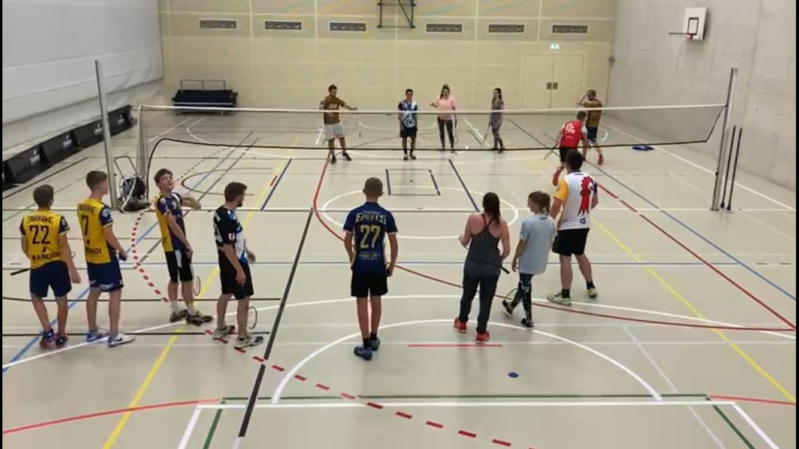
Badmington mit de Jungs

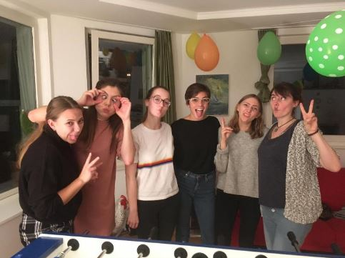

Wenn d’Turnhalle mol bsetzt isch wegmne Ahlass, findet dr TV bi uns trotzdem statt. Bi uns dehei döggele, in Wald goh ogge, ufemne grosse Parkplatz Frisbee spiele oder Rhyschmwimme
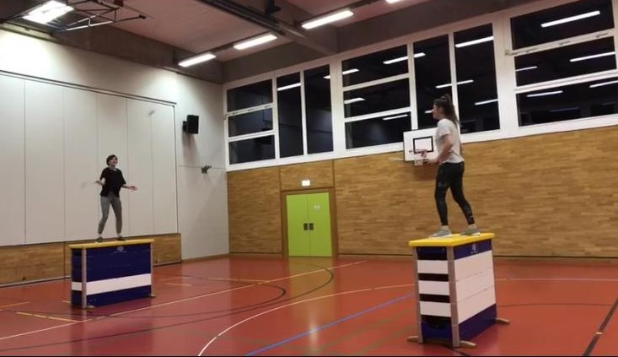

Perspektivewechsel: Badmington mol uf e anderi Art
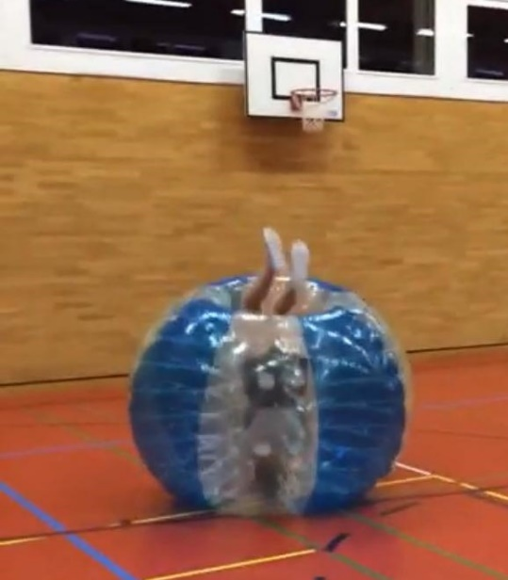Bubble Soccer spiele mir sobald wie möglich widr

Jahresrechnung 2020
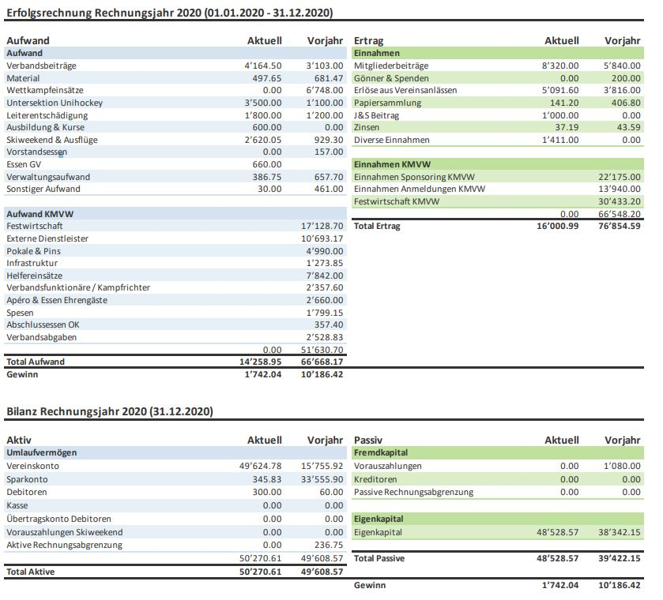
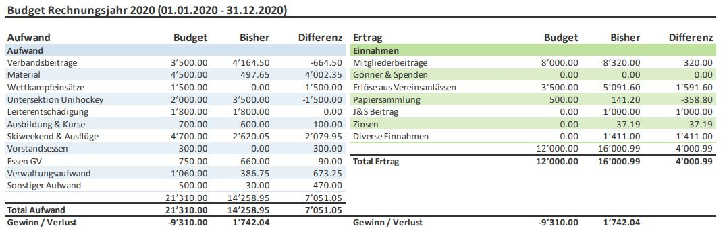

Revisorenbericht
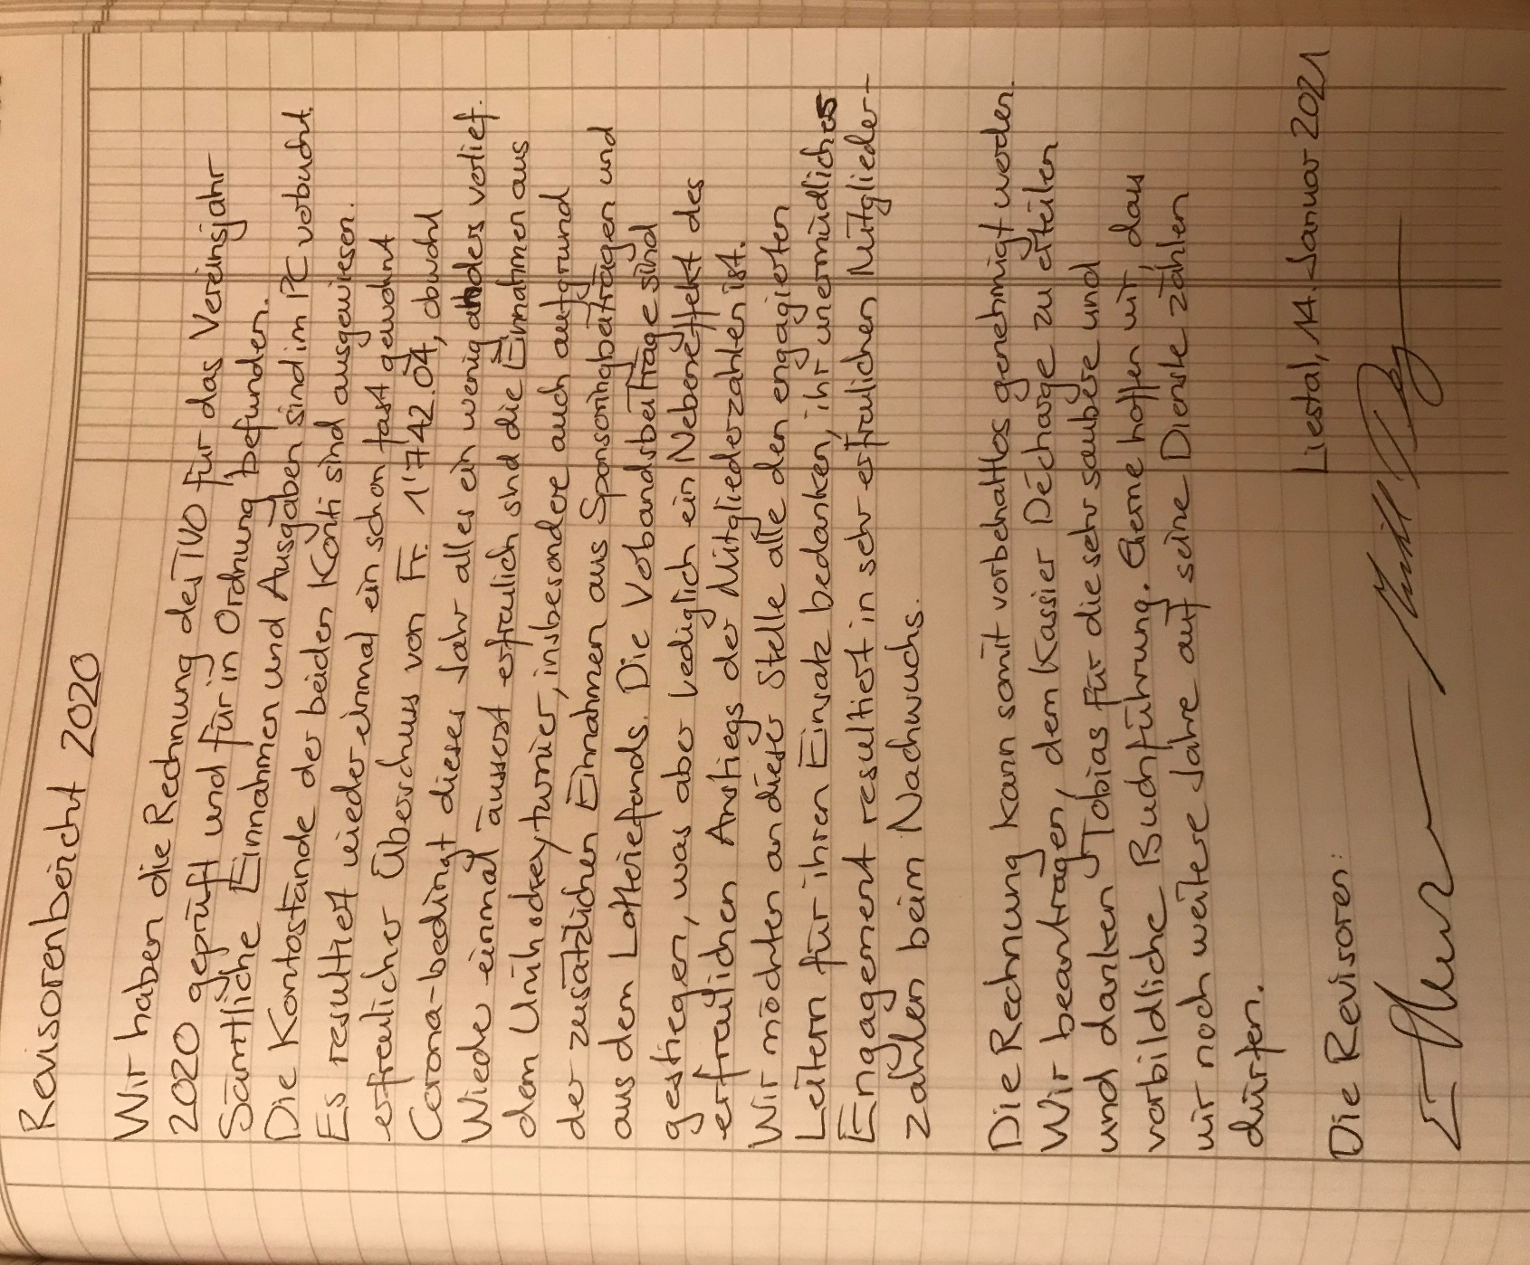

Mitgliederbeiträge:
Der Vorstand schlägt vor, die bestehenden Beiträge beizubehalten.

Aktive: CHF 80.00
Männerriege: CHF 60.00
Jugi: CHF 40.00
Passive: CHF 20.00

Neu:
Dienstagsgruppe (35+): CHF 80.00
Yoga-Gruppe: CHF 80.00
Burner Game-Gruppe: CHF 80.00
MuKi: CHF 80.00 (Elternteil) / CHF 40.00 (Kind)

Kombi-Varianten (TV/Jugi + Unihockey SV Waldenburg)

Aktive + Unihockey: CHF 200.00
Jugi + Unihockey: CHF 40.00 + Kosten Unihockey (Lizenz)
Passiv + Unihockey: CHF 20.00 + Kosten Unihockey (Lizenz)

Dem Vorstand/Riegenleitern sollen pro Mitglied CHF 80 erlassen werden.

Mutationen
Eintritte:
Timon Ballmer, Leon Niederhauser, Jan Schneider und Tim Thommen (Alle Nachwuchs)
Elki: Sibylle Bürgi, Andrea Köhler, Claudia Plattner (+ einige Eintritte, die durch Corona verzögert wurden)

Austritte:
Elki wegen Alter der Kinder: Aline Carrese, Denise Nägelin, Jacueline Nägelin, Denise Schweizer, Barbara Wasserfallen

Wir wollen darauf hinweisen, dass der TV 2019 das KMVW durchgeführt und einen beachtlichen Gewinn erwirtschaftet hat und dieses Geld mit dieser Möglichkeit gewinnbringend investiert werden könnte.
Ebenfalls sehen wir die Möglichkeit, den TV-Mitgliedern trotz ausgefallenen Hallenstunden etwas für ihre gezahlten Mitgliederbeiträgen zu bieten. Dazu gehören gemütliche Grillabende und kleinere Vorhaben rund um das «Räbhüsli», beispielsweise das Pflegen der Büsche und Bäume oder eine Erweiterung des Sitzplatzes. Nach Corona und den ersten Turnstunden wird das Bier hoch über Oberdorf besonders gut schmecken und der TV hätte ein originelles Vereinslokal.

Wir bitten Sie, unserem Vorhaben zuzustimmen, als Chance für den TV und zukünftige Generationen.

Heckendorn Tim Ballmer Lukas
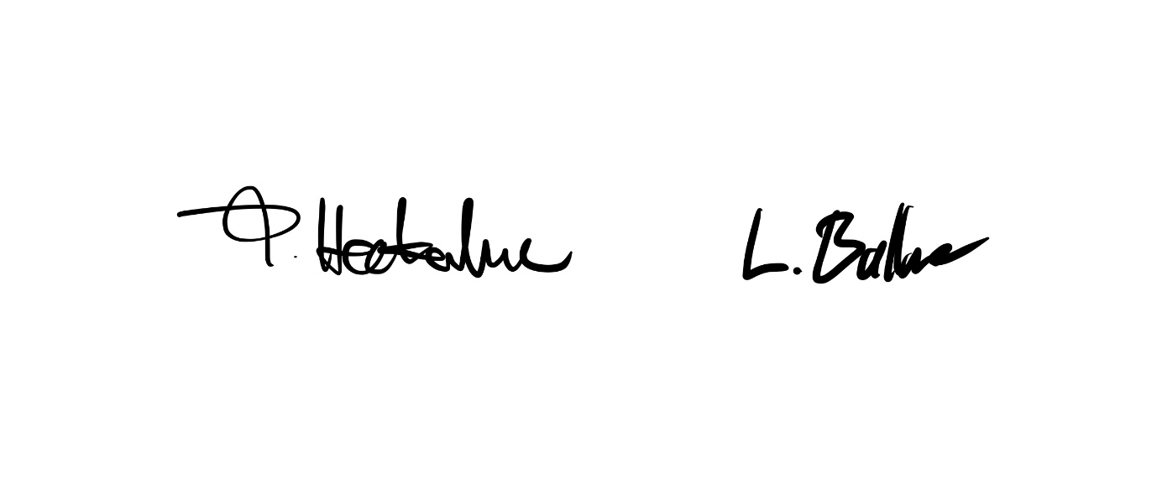
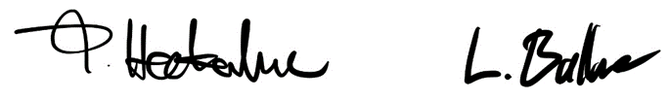

Oberdorf, den 08.01.2021
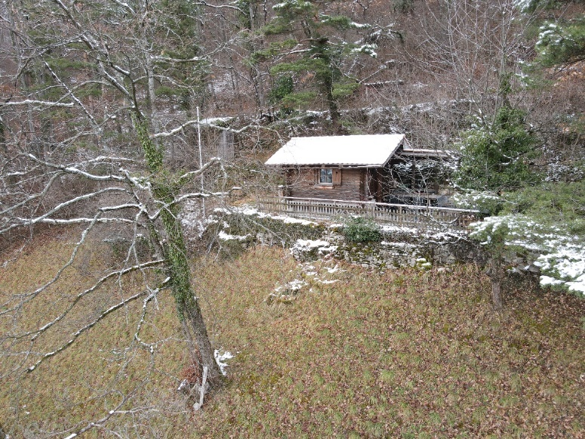

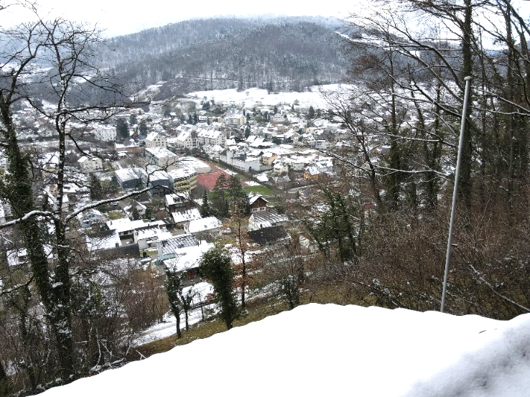

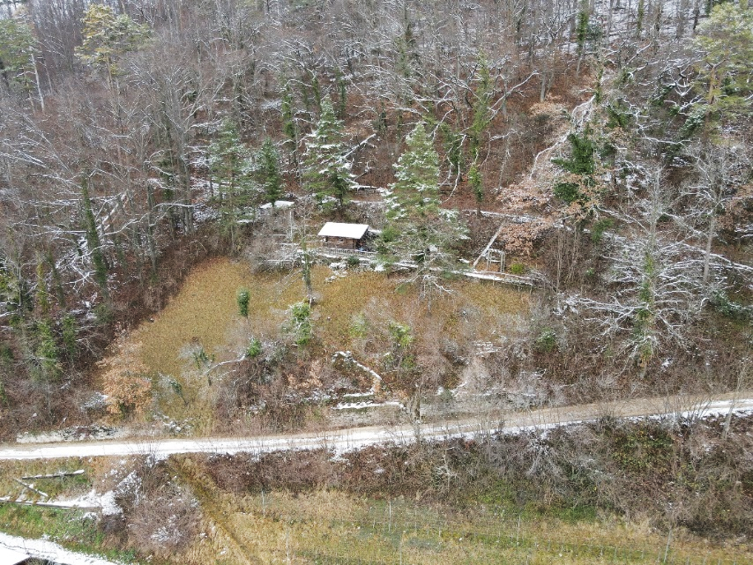

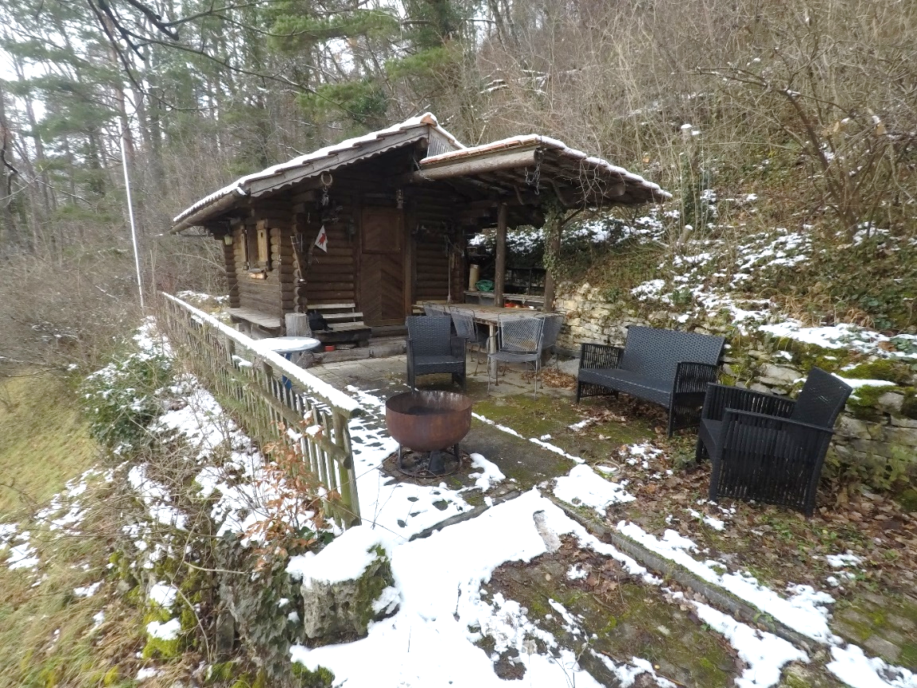

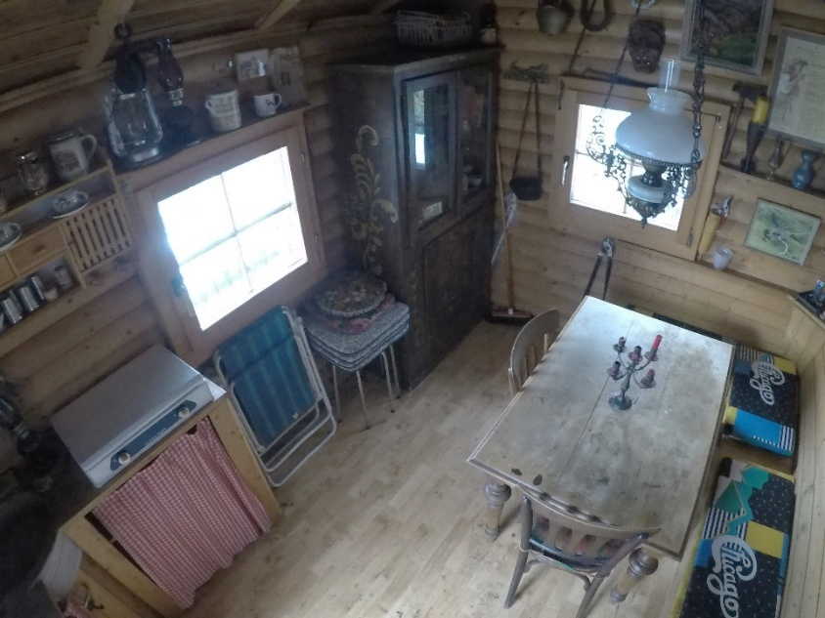

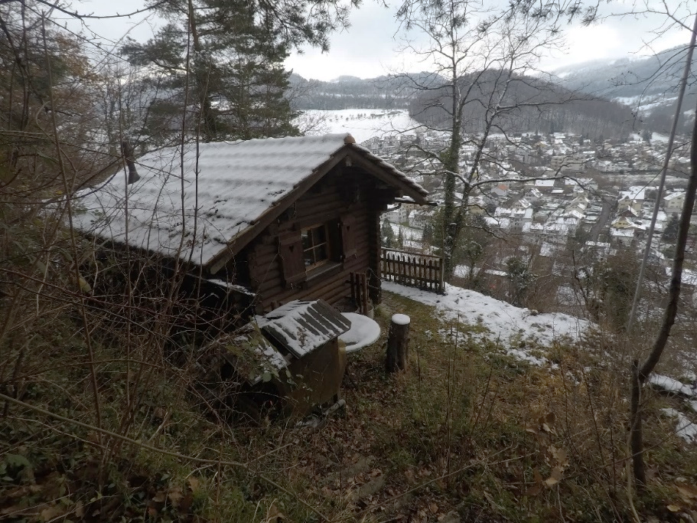

Anmerkungen zum Erwerb Räbhüsli

Durch den Präsidenten wurde folgendes vorgängig abgeklärt:
Erlaubnis seitens Ebenrain Sissach, da Kauf von Wald teils Bewilligungspflichtig ist
Preisabschätzung Notarin und Grundbucheintragung
Preis m2 für Wiese und Wald
Preisvorstellung der Verkäuferschaft
      - Alle Angaben sind in den Antrag bzw. in das Budget eingeflossen oder stehen einem Kauf nicht im Weg!

Budget 2021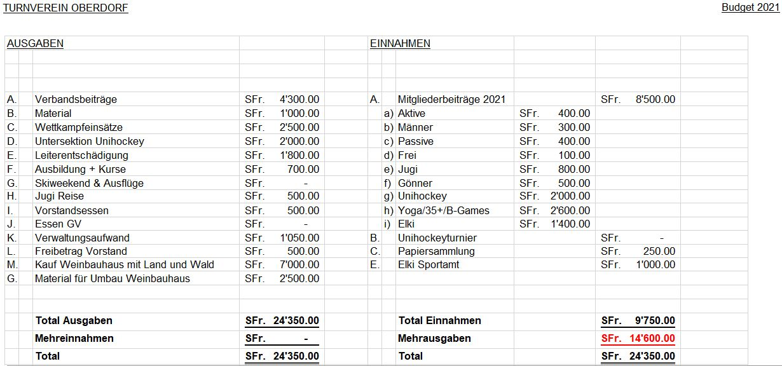

Wahlen
Vorstand
Piero Grumelli (Präsident) Marco Schweizer (Oberturner)
Tobias Bitterli Kassier) Roman Baumgartner (Aktuar)
Manuel Hunziker (Jugi-Hauptleiter) Florian Bitterli (Presse/Website)
Valentin Schilliger (J+S Coach) André Wenk (Infrastruktur)
Andreas Krattiger (Verbindung SVW)

Nebenämter

Hilfsleiter Jugi (gross):
Valentin Schilliger, Florian Bitterli, Tim Heckendorn, Lukas Ballmer, Rico Gass
Hilfsleiter Jugi (klein): Timon Ballmer, Leon Niederhauser, Jan Schneider
Männerriege: Anton Vogt
Delegierte: Michel Degen, Piero Grumelli
Fähnrich: Michel Degen
Revisoren: Eric Schweizer, Michel Degen
Ersatzrevisoren: Thomas Imhof, Reto Lehnen
Fotos: Manuel Hunziker
MuKi-Turnen: Denise Wenger
Yoga: Claudia Veser
Burner Game Gruppe: Lea Käser
35+: Piero Grumelli

Neuwahlen

Verantwortlicher Belegung Hütte: -> Tim Heckendorn
Verantwortlicher Unterhalt Hütte: -> Lukas Ballmer

Wahlen OK KMVW

Piero Grumelli, Michel Degen, Manuel Hunziker, Florian Bitterli, Tobias Bitterli, Lukas Ballmer, Tim Heckendorn, Valentin Schilliger, Rico Gass und Lukas Schneider

Jahresprogramm
12.02.2021 GV - TVO
13.02.2021 – 28.02.2021 Fasnacht-/Sportferien
20.03.2021 Papiersammeln
27.03.2021 – 11.04.2021 Oster-/Frühjahrsferien
08.05.2021 3 Spiele Turnier
18-27.06.2021 Kantonalturnfest in Zwingen/Laufen
09.07.2021 Sommerprogramm
16.07.2021 Sommerprogramm
23.07.2021 Sommerprogramm
30.07.2021 Sommerprogramm
06.08.2021 Sommerprogramm
13.08.2021 Sommerprogramm
28.08.2021 Sommerausflug
18.09.2021 Papiersammeln
04.12.2021 Chlausä-Cup Zunzgen
08.01.2022 – 09.01.2022 Ski-Weekend
04.02.2022 Unihockey Bezirksmeisterschaft
05.02.2022 – 06.02.2022 Unihockeyturnier TVO (Helfereinsatz)
25.02.2021 GV - TVO
29.05.2022 KMVW in Oberdorf (Helfereinsatz
Ehrungen und Ernennungen
Es gibt keine Ehrungen oder Ernennungen

Verschiedenes
Aufgrund der digitalen GV wird auf den Bereich verschiedenes verzichtet.

